霞浦一中2017届高三第二次月考
政治试卷

（考试时间：90分钟；满分：100分）

第Ⅰ卷（选择题，共48分）
本卷24小题，每小题只有1个选项最符合题意，每小题2分，共48分
1. 2016年6月12日，中国首次为尼泊尔印刷的2.1亿张面值100尼泊尔卢比（1尼泊尔卢比约合0.06元人民币）的新版钞票，第一批3000万张开始在尼泊尔国内正式流通。中国印钞总公司为尼泊尔印刷钞票的成本是每张2.15尼泊尔卢比。对此认识正确的是
①中国获得了尼泊尔货币的发行权 ②中国为尼泊尔印制的钞票是商品
③印制钞票的数量和面额由尼泊尔决定 ④纸币的印制成本与其币值成正比
A.①② B.③① C.②③ D.①④
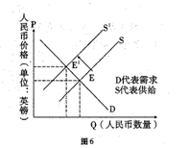
2. 2016年6月23日，英国就是否留在欧盟举行全民公投。投票结果显示支持“脱欧”的票数以微弱优势战胜“留欧”票数，英国不再属于欧盟成员国。英国脱欧会对英国、我国经济产生一定的影响。下面由图6中人民币价格由E到E’的走势可以判断出
①人民币对英镑汇率下降，英镑在贬值
②英镑对人民币汇率下降，人民币升值
③中国出口到英国的商品竞争力会增强
④英国留学生在中国留学的费用会增加
A.①③ B.①④ C.②③ D.②④
3. 假定2015年W国某件商品的价值用本国货币表示是1252个货币单位，W国对H国的汇率为6.26:1。如果2016年W国生产该商品的社会劳动生产率提高了50%，通货膨胀率为50%，且W国货币对H国货币贬值了10%。在其他条件不变的情况下按照等价交换原则，该商品出口到H国的价格理论上应该是
A.220个H国货币单位 B.180个H国货币单位
C.405个H国货币单位 D.80个H国货币单位
4. 国家发改委宣布从2016年起放开高铁动车票价，改由铁总自行定价，并给予铁总根据市场竞争状况和客流分布等因素实行一定的折扣票价的权力。这说明了高铁票价
①受国家政策和市场因素的影响 ②由政府定价转为企业定价
③会影响普通火车和其他客运工具的客流状况 ④将决定高铁的运营成本
A.①② B.①③ C.②④ D.③④

5. 一种商品价格的变化会引起该商品相关联商品的需求量的变化。下列图示（P_{Y}表示Y商品的价格，Q_{X}表示X商品的需求）对商品关联性的标注正确的是
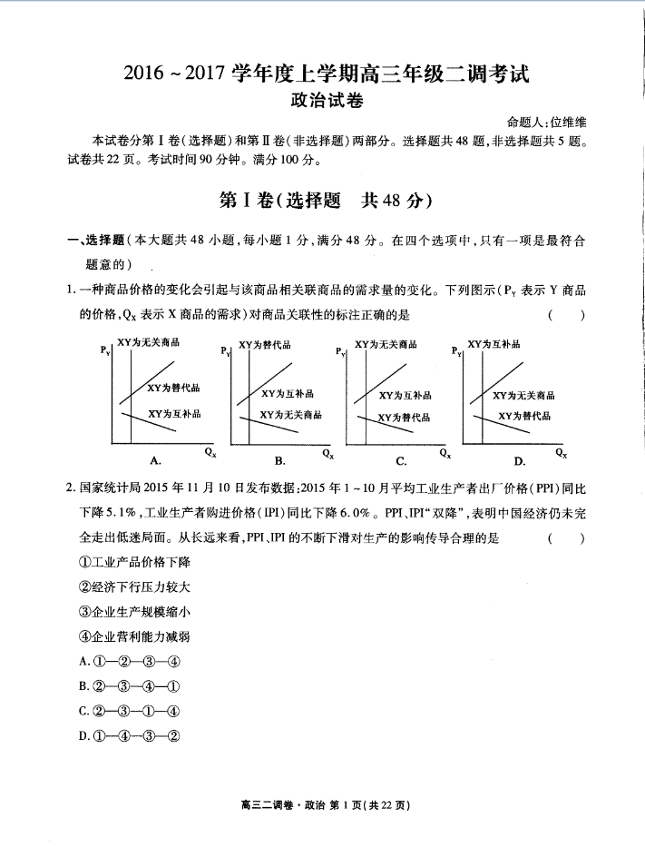
6. 2016年被许多人称为VR（虚拟现实）元年。VR设备用户量大面积上升，2016年大概会销售2000 万台VR设备。这种情况下，越来越多资本看好VR内容（影视、游戏等）市场，大量投资蜂拥而至。大量投进入VR内容领域的依据是
①作为互补商品，VR设备销量增加会带动内容需求增多
②作为消费升级形成的新需求，VR内容消费将决定VR产业的发展
③作为享受资料，VR内容消费将完全取代发展资料的消费
④作为新的消费热点，VR内容生产能为投资者带来丰厚利润
A.①② B.③④ C.②③ D.①④
资*源%库 ziyuanku.com7．下图是某地区不同收入的家庭食品消费和教育文化娱乐消费在家庭消费中所占比重的情况。从图中信息我们可以推论出
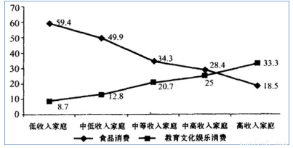
A.消费行为的选择受消费心理的影响 B.食品消费减少导致教育文化娱乐消费增加
C.收入差距的存在造成消费结构的差异 D.恩格尔系数降低促进了消费水平的提高
8. 有的供给没人买、有的需求买不到——这是现今中国市场的尴尬。然而2016年的猴年，某公司与上海美术电影制片厂合作推出的“猴王当道”玩具套餐，加入孙悟空翻转金箍棒、春节热闹的打鼓配音乐等功能，成功唤起了 70后、80后等群体的集体回忆，形成了“一猴难求”的热销场面。该公司的成功在于
①把握了消费热点，以需求来定制生产 ②坚持创新，不断形成竞争优势
③抓住了消费者心理，以生产激发需求 ④兼并重组，实现了资源的优化配置
A.①③ B.②③ C.②④ D.①④
9. 从“到此游”到文化游、到深度游，从跟团游到自由行、定制游，从线下支付到移动支付……旅游供给侧不断涌现的新产品、新线路、新方式，正在刷新着人们的出游体验——从“感受旅游”明显转向“享受旅游”，这说明
①生产决定消费的方式 ②消费促进旅游业的发展
③生产决定消费的水平 ④消费对生产起导向作用
A.①② B.①③ C.②④ D.③④
10. 2016年6月2日，北京市出台新规，明确要求房地产商或物业公司不得与他人签订垄断或排他性质宽带运营协议，须至少保证3家以上宽带运营企业平等接人。上述规定要达到的预期目的是
①降低宽带费用，促进信息消费 ②净化网络空间，维护冈络安全
③普遍提高宽带公司的经济效益 ④规范市场秩序，促进公平竞争
A.①② B.③④ C.②③ D.①④
11. 国家开发投资公司是央企中唯一的投资控股公司，其管理的先进制造产业投资基金，由中央财政出资60亿元、国投出资40亿元和社会募资100亿元组成。该基金主要投向高端船舶和海洋工程、工业机器人等与“中国制造2025”相吻合的行业。材料表明
资*源%库 ziyuanku.com①混合所有制经济是我国社会主义市场经济的根基
②非公有制经济对我国先进制造业的支撑作用越来越大
③国有经济对我国战略性新兴产业的的发展起着主导作用
④公有制为主体、多种所有制经济共同发展是我国的基本经济制度
A.①② B.①③ C.③④ D.②③
12. 2016年7月23日，由中国航空工业集团公司（简称“中航工业”）研制的国产大型灭火、水上救援水陆两栖飞机AG600在珠海实现总装下线，AG600飞机总体技术水平和性能达到当前国际同类飞机的先进水平，完全具有自主知识产权，有望在今年年底前实现首飞。其研制成功重要的经济意义在于
①将打破国外大型客机的行业垄断，迎来巨额的市场规模
②标志着我国已经跻身于世界创新型国家的行列
③将带动航空相关产业和衍生产业的快速发展
④极大地增强了民族的自豪感和自信心
A.①② B.②④ C.①③ D.③④
13．“乘数效应”是指经济活动中某一变量的增减所引起的经济总量变化的连锁反应程度。它是以乘数加速度方式引起最终量的增加的一个变量。是制定宏观政策要考虑的因素。下列能够体现“乘数效应”的是
①政府投资基础设施增加生产需求、促进就业消费需求扩大增加经济总量
②企业扩大规模增加生产要素产能扩大利润增加
③劳动者参加培训劳动技能提升就业机会增加收入提高
④央行增加货币投放商业银行贷款能力增加货币流动性增强流通中总量增加
A.①② B.①④ C.③④ D.②③
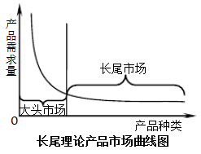
14．如右图，长尾理论是网络时代兴起的一种新理论，由美国人克里斯•安德森提出。长尾理论认为，由于成本和效率的因素，过去人们只能关注重要的人或重要的事，如果用正态分布曲线来描绘这些人或事，人们只能关注曲线的“头部”，而将处于曲线 “尾部”、需要更多的精力和成本才能关注到的大多数人或事忽略。而在网络时代，由于关注的成本大大降低，商业和文化的未来不在传统需求曲线的头部，关注“尾部”产生的总体效益甚至会超过“头部”。该理论对“互联网＋”时代企业经营的启示是
①进行准确的市场定位，大胆舍弃优质客户和拳头产品
②降低门槛，关注小额消费者，汇集零散流量形成巨大商业价值
③调整和完善产品结构，创造个性化的、非替代性的产品或服务
④加大对产品种类开发的投入，增加小众产品产量
A.①② B.②③ C.①④ D.③④
15.“建行快速贷款”（简称“快贷”）是建设银行运用大数据与互联网技术，创新个人融资模式的网上自助贷款产品系列。客户可全流程网上自助办理贷款，在线申请、实时审批，在线签约、自助支用与归还。那么，在“互联网+”条件下
①建设银行的存款业务成为其利润的主要来源
②建设银行仍以利润为主要经营目标
③“互联网+”降低了银行新产品的市场风险
④“互联网+”未改变建设银行的信用中介作用
A.①② B.①③ C.②④ D.③④
16. 一家原本苦恼于无法获得天使投资扩大经营的初创企业“夹克厨房”，通过京东股权众筹平台，4小时闪募600多万元，顺利解决了资金问题。2015年，随着股权众筹的兴起，很多类似“夹克厨房”的企业通过这一模式解决了融资问题。股权众筹是一种基于互联网渠道而进行融资的新兴模式，这一模式：
资*源%库 ziyuanku.com①具有低风险、高回报的功能 ②拓宽了民众投资渠道
③能够规避市场竞争的风险 ④能够助力大众创业、万众创新
A.①③ B.②③ C.②④ D.③④
17. 某家庭有甲、乙两劳动力，城镇化建设中，该家庭承包的6亩地以每年每亩1100元转包给一私营农业公司经营。当年该公司聘用甲在公司打工，月工资1200元；乙在一家中型国有企业工作，工资、薪金年收入30000元，当年乙专利技术转让所得为3000元。则该家庭当年按生产要素分配所得收入为
A.1.55万元 B.2.4万元 C.1.74万元 D.4.85万元

18. 随着“股权众筹”（股权众筹是指公司出让一定比例的股份，面向普遍投资者。投资者通过出资入股公司，获得未来收益，这种基于互联网渠道而进行融资的模式被称作股权众筹。）模式的升温，人人当老板已不再是梦想。但值得注意的是，一些初创企业为规避相关法律的规定，采取“股权代持”的方式。据此，判断以下说法正确的是
①在“股权代持”中，企业的实际出资人充当了隐性投资人
②“股权代持”为外资规避市场准入提供了空间
③“股权众筹”是一种新型的融资模式，只适用于初创企业
④“股权众筹”催生了新的经济增长点，实现了产业结构的调整升级
A.①② B.③④ C.①③ D.②④
19．福建省安溪县某茶叶专业合作社是由某一有限责任公司发起成立，并有一个茶厂和85户农民参加，以村民茶园承包经营权和资本入股方式，形成了“铁观音”种植、加工、销售一条龙的产业化经营模式，进一步推动了农民增收。该茶叶专业合作社
①巩固壮大了集体经济，有利于进一步推动茶业规模化经营
②贯彻落实了按劳分配和按生产要素分配相结合的分配制度
③建立了以工促农、以城带乡的长效机制，统筹了城乡发展
④可以公开募股集资，优化产业经营模式，促进农村经济发展
A.①② B.③④ C.②④ D.①③
20．全要素生产率(TFP)是衡量经济长期活力的重要指标，是指在各种要素投入水平既定的条件下所达到的额外生产效率。它更多是靠技术进步、组织管理改善等无形要素发挥作用产生的增长。对此，以下推断合理的是
①科技创新等无形要素比劳动力等有形要素更重要
②公平的分配制度是提高全要素生产率的前提和基础
③推动产业结构优化升级是提髙全要素生产率的重要途径
④深化户籍制度改革是提高全要素生产率的有效措施
A.①② B.①③ C.②④ D.③④
21．从一个水龙头打水，有人用大桶，有人用小桶。无论让谁先打，全部打完水的时间是一样的，因为水龙头的流速是一样的。但就效率而言，先让用小桶的人打水会缩短所有人打水的总时间，一定时间内可以让更多的人完成打水的任务，体现了“短作业优先法”。这种做法给我们的启示有
①促进公平需要合理的机制和政策
②效率的提高意味着社会财富的增加
③效率是公平的物质前提和保证
④合理的公平表现为相对平等
A.①② B．①③ C．①④ D．②③

22. 所谓“挤进效应”是指政府采用扩张性财政政策时，能够诱导民间消费和投资的增加，从而带动产出总量或就业总量增加的效应。下列措施中与“挤进效应”不一致的是
A.全面推开营改增等改革举措，预计全年减负5000亿元
B.政府增加财政资金收入，为居民建立养老和医疗保障
C.2016年我国拟安排财政赤字比2015年增加5600亿元
D. 金融机构一年期贷款利率下调0.25个百分点至4.35%
20. 税收政策调整以后，征税对象发生改变的是
A.某高科技产品进口税由10％降低为3％
B.由向企业征收营业税改为征收增值税
C.个人所得税征收增加考虑家庭赡养、抚养因素
WWW.ziyuanku.comD.同一货物多次进口，由按次征税改为汇总征税
24.2016年7月6日，发改委等4部委联合发布《关于印发推进医疗服务价格改革意见的通知》，决定“重点提高诊疗、手术、康复、护理、中医等体现医务人员技术劳务价值的医疗服务价格，降低大型医用设备检查治疗和检验等价格”。这“一升一降”
①是发挥市场机制的作用促进医疗服务的改善
②充分发挥了政府在医疗服务领域的定价作用
③能确保医院提高效益，调动医务人员积极性
④利于理顺医药比价关系，改善医疗服务供给
A.①② B.②③ C.①④ D.③④

第Ⅱ卷（非选择题 共52分）
25. 阅读材料，完成下列要求。
Ziyuanku.com在中央扶贫开发工作会议上，习近平总书记明确指出：脱贫攻坚战的冲锋号已经吹响。我们要立下愚公移山志，咬定目标，苦干实干，坚决打赢脱贫攻坚战。
材料一
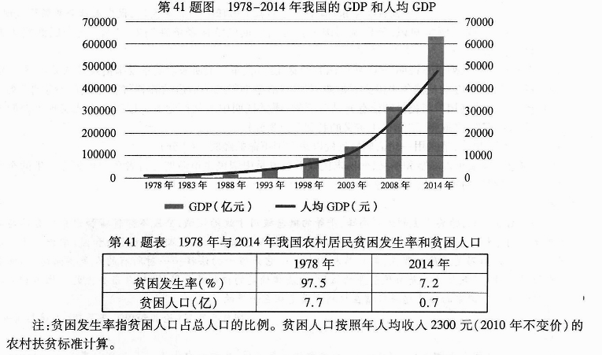
材料二 根据中共中央“十三五”规划建议精准扶贫和精准脱贫的要求，H市各级党委和政府勇敢承担扶贫责任，积极创新扶贫方式，运用中央和省级财政扶贫资金，对有劳动能力的支持发展特色产业和转移就业，对“一方水土养不起一方人”的实施扶贫搬迁，对丧失劳动能力的实施兜底性保障政策，从而打开了扶贫开发工作的新局面。
（1）指出材料一所反映的经济信息。（8分）
（2）结合材料二，运用财政作用的知识，分析H市扶贫工作中采取的方式所包含的经济学原理。（8分）

26．阅读材料，完成下列要求。
互联网正改变着我们的生活， “互联网＋”显示出强大的威力。
材料一 在“互联网＋”的风口上，互联网与制造业的融合受到越来越多的关注。有人认为，目前中国“互联网＋”的商业模式大多依靠“用免费拉人气、用刷单求上位、用低价抢市场、用爆款搏利润”，忽略了技术和质量这个根本，而制造业更需要踏实专注、精益求精的“工匠精神”。其实，“互联网＋”与传统的“工匠精神”并不矛盾，互联网技术的应用，不仅能够提高生产制造的自动化、信息化水平，而且能够拉近用户和制造商的距离。从用户的需求、体验出发，继而提升技术水平和精准程度，产品的功能和质量都有可能跨出一大步。真正的融合不是彻底的取代或颠覆，而是在冲击和适应的过程中彼此影响、各取所需、取长补短，最终实现相互的促进和提升。
材料二 随着我国城市的发展，“停车难，停车贵”的问题日益突出。据统计，北京上海广州深圳四大城市停车位的平均缺口率达76.3%，同时停车场泊位平均空置率高达44.6%。某地运用互联网技术、大数据和云计算，整合线下停车场资源，建成智慧停车系统，将车牌号与车主手机捆绑，提供周边车位查询→抬杆放行→导航定位→停车缴费的全程智能解决方案（见图8）。
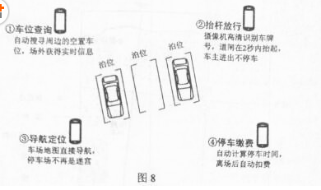

（1）结合材料一，运用《生产、劳动与经营》相关知识，说明中国的制造业企业如何在“互联网＋”的风口上坚持“工匠精神”。（12分）
（2）结合材料二和所学经济知识，分析“互联网+停车”智慧系统的应用所能带来的经济效益和社会效益。（12分）
资*源%库
27.科技与人的关系是一个历经弥新，引人深思的话题。
材料一 发端于20世纪中叶的数字革命，创造出不断进化的“灵长类机器”。90年代实验室里的超级计算机，占地有一个网球场的面积那么大，成本高达5000万美元；20年后寻常百姓家中的平板电脑，像杂志一样的轻薄，运算能力更胜一筹，成本却不到500美元。
ziyuanku.com数字时代人类能够处理和利用的知识信息实现了爆炸式增长。手机的导航应用程序自动接收车辆的定位信息，分析实时路况，告诉司机到达目的地的最佳路线；健康数据库公司通过可穿戴式设备检测海量普通市民的个人健康状况，协助医生进行精准治疗。
数字技术让人与人之间的连接变得空前广泛和紧密。你的一天可以这样度过：早上用拼车软件叫了一辆私家车顺路载你去上班；中午从短租网站上联系了一位背包客，准备把闲置的房间租给他；晚上接受了五位网友的求助，帮他们修改程序代码。
材料二 有研究认为，不同职业被电脑取代的概率主要取决于其社交性、创造性以及感知和操控性的强弱。
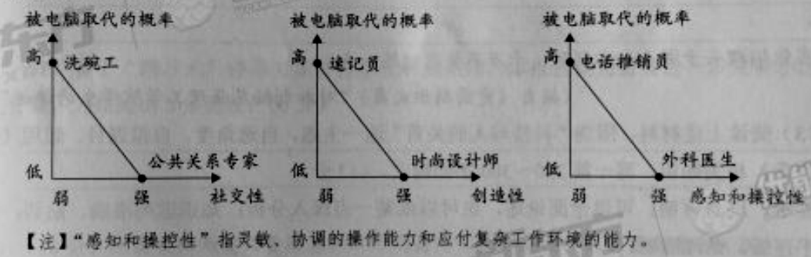
【注】“感知和操控性”指灵敏、协调的操作能力和应付复杂工作环境的能力。
阅读上述材料，阐述科学技术的进步怎样影响了个人的经济生活。（12分）
霞浦一中2017届高三第二次月考
政治参考答案
一．选择题答题卡
题号 | 1 | 2 | 3 | 4 | 5 | 6 | 7 | 8 | 9 | 10 | 11 | 12
答案 | C | D | B | B | A | D | C | B | B | D | C | C
题号 | 13 | 14 | 15 | 16 | 17 | 18 | 19 | 20 | 21 | 22 | 23 | 24
答案 | B | B | C | C | B | A | A | D | A | D | B | C
二．非选择题
25.（1）1978年到2014年，我国的GDP和人均GDP不断增加，说明改革开放以来我国经济建设成就巨大（2分）； 2014年与1978年相比，我国农村居民贫困发生率大幅下降，贫困人口明显减少，说明我国扶贫工作成效卓著（2分）。但2014年农村贫困人口绝对数量仍然巨大，扶贫任务艰巨（2分）。我国的GDP和人均GDP不断增加为扶贫脱贫奠定了坚实的物质基础（2分）。
（2）①国家财政是促进社会公平、改善人民生活的物质保障。H市各级党委和政府运用财政资金，对丧失劳动能力的贫困群体实施兜底性保障政策，发挥了财政在建立社保体系、保障人民生活、促进社会和谐方面的作用和功能（4分）。②国家财政具有促进资源合理配置的作用。H市运用财政资金支持贫困群体发展特色产业和转移就业，实施扶贫搬迁，促进了资源的合理配置，有利于当地经济的协调持续发展（4分）。
26.（1）①抓住“互联网＋”提供的机遇，进行准确的战略定位，适应市场发展趋势不断推出高质量产品（4分）。②借助“互联网＋”实现技术和管理的自主创新，进一步提升产品质量和服务水平，提高企业的核心竞争力（4分）。③借助“互联网＋”关切用户需求和体验，形成良好口碑，树立企业信誉和形象，打造品牌（4分）。（说明：若答出“通过正当竞争，诚信经营”等可以替代要点③中的“企业信誉和形象”。）
（2）①经济效益：加快车位周转，降低车场空置率，增加车场主收入；（3分）有效对接停车位供给与需求，引导停车价格回归合理水平，减少停车费开支；（3分）获得便捷停车的消费体验，提高消费满意度。（2分）
②社会效益：减少车辆随意停放现象，形成良好停车秩序；（2分）加速车辆流动，减少交通拥堵。（2分）（若回答其他如减少汽车尾气排放等，言之成理，可酌情给分）
27. ①科技进步提高劳动生产率，降低商品价格，提高需求和供给的匹配效率，提高个人的消费水平和质量，改变消费方式（3分）。②科技进步使个人能够更有效地配置和分享其服务和技能，创造新的就业机会，促进就业形式多样化（3分）。③科技进步给很多行业的劳动者带来挑战，改变就业结构，导致失业和收入水平的变化，影响个人生活水平（3分）。④科技进步对劳动者素质提出新要求，影响个人职业选择。劳动者需要提高素质，适应科技进步带来的变化（3分）。

